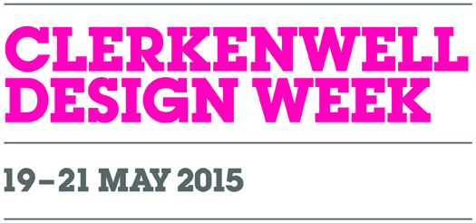

Boxx – masywna miękkość

- BOXX to meble typu lounge, mówi ich projektant, Marek Gawlik. Chciałem by były niezwykle komfortowe, zachęcająco miękkie i przytulne, dodaje.
Modułowa konstrukcja umożliwia swobodne tworzenie foteli, szezlongów , sof i narożników
w dowolnym rozmiarze od S do XXL. Jednak regularny podział to nie tylko estetyczny zabieg podkreślający miękkość masywnej bryły mebla : wewnątrz kryje się system perfekt - ergo, który gwarantuje wyjątkową wygodę. Niskie oparcia uzupełniamy luźnymi, wyprofilowanymi poduchami. Inspiracją do stworzenia Boxxa były klasyczne sofy Chesterfield oraz pomysły współczesnych kreatorów mody odzieżowej , lansujących przestrzenne konstrukcje i pikowania. Być może, dlatego najlepiej wygląda tapicerowany miękkimi, mięsistymi tkaninami w odcieniach eleganckich czerni
i szarości oraz głębokich czekoladowych brązach delikatnych skór.
Marek Gawlik, designer
Związany z firmą IKER od początku jej istnienia. Nastawienie firmy na własne wzornictwo pozwoliło mu na nieskrępowane podejście do tematu projektowania i uczynienia
z konstrukcji elementu podrzędnego w stosunku do formy i funkcji. Wykonując kompletną dokumentację projektową i śledząc wykonanie prototypów ma całkowitą kontrolę
nad efektem ostatecznym.

Iker.com.pl Ikershop.com Onandondesigns.com

